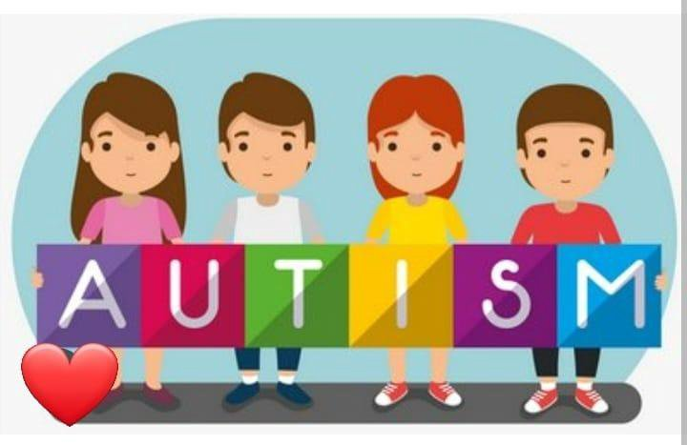
ДЕТСКИЙ АУТИЗМ

Первые признаки детского аутизма часто проявляются в раннем возрасте, начиная примерно с первых месяцев жизни ребенка. Важно отметить, что каждый ребенок уникален, и симптомы могут проявляться индивидуально. Однако существуют общие ранние признаки, на которые родители и специалисты обращают внимание:

Основные группы признаков

1. Нарушение социального взаимодействия:
- Отсутствие зрительного контакта: малыш редко смотрит родителям в глаза.
- Нет реакции на свое имя: ребенок не откликается, даже если взрослые называют его по имени.
- Неспособность устанавливать эмоциональную связь: ребенку трудно проявлять интерес к другим людям, улыбаться или выражать радость от общения.
- Игнорирование жестов: ребенок плохо воспринимает сигналы вроде рукопожатия, похлопывания по плечу или показывание пальцем.

2. Проблемы коммуникации:
- Задержка речи: дети с аутизмом позже начинают говорить, могут вообще избегать вербального общения.
- Использование повторяющихся звуков: ребёнок может повторять отдельные слоги или звуки без ясного смысла.
- Проблемы понимания обращённой речи: трудности с пониманием простых инструкций («подними игрушку») или вопросов родителей.

3. Повторяющиеся стереотипные движения и поведение:
- Однообразные движения руками: хлопки ладошками перед лицом, вращение предметов вокруг оси.
- Привыкание к строгому порядку вещей: негативное отношение к изменению привычного распорядка дня, окружающего пространства или игрушек.
- Избирательность вкусов: отказ от определённых продуктов питания, одежда должна соответствовать одному типу ткани или цвету.

4. Особенности сенсорного восприятия:
- Повышенная чувствительность к звукам, свету, запахам: громкая музыка вызывает плач, яркий свет заставляет закрывать глаза.
- Гипочувствительность: отсутствие нормальной реакции на боль, снижение чувствительности к прикосновениям.

Как заметить раньше?
Родители могут обратить внимание на некоторые моменты развития ребёнка:
- Если малыш к 12 месяцам не показывает пальчиком предметы, игрушки или объекты интереса;
- К полутора годам не проявляет радости, улыбаясь или издавая радостные возгласы при взаимодействии с близкими людьми;
- Отсутствие произнесенных отдельных слов к двум годам.
Ранняя диагностика позволяет своевременно начать коррекционные мероприятия, направленные на улучшение качества жизни детей с аутизмом и развитие важных социальных и коммуникативных навыков.

